牛顿运动定律
1、以下有关惯性的说法中正确的是（B、D）
A、在水平轨道上滑行的两节车厢质量相同，行驶速度大的不容易停下来，说明速度较大的物体惯性大
B、在水平轨道上滑行的两节车厢速度相同，其中质量较大的不容易停下来，说明质量大的物体惯性大
C、推动原来静止在水平轨道上的车厢，比推另一节相同的、正在滑行的车厢需要的力大，说明静止的物体惯性大
D、物体的惯性大小与物体的运动情况及受力情况无关
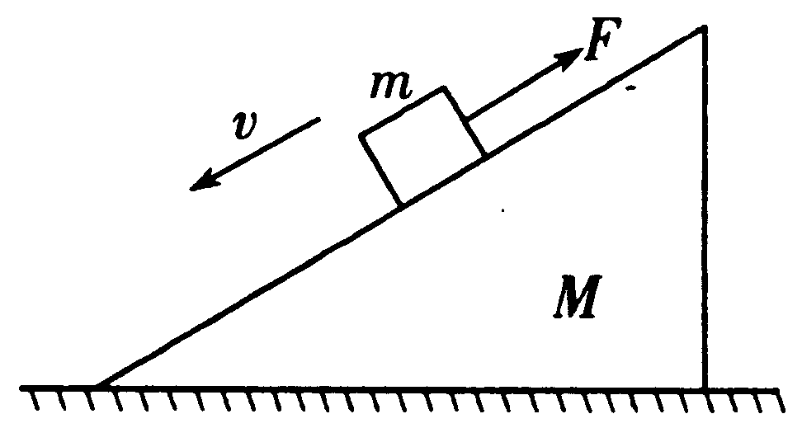
2、如图所示，质量为m的物体在沿斜面向上的力F作用下沿放在水平地面上的质量为M的粗糙斜面匀速下滑，此过程中斜面保持静止，则地面对斜面（ B、D）
A、无摩擦力
B、有水平向左的摩擦力
C、支持力为（M+m）g
D、支持力小于（M+m）g
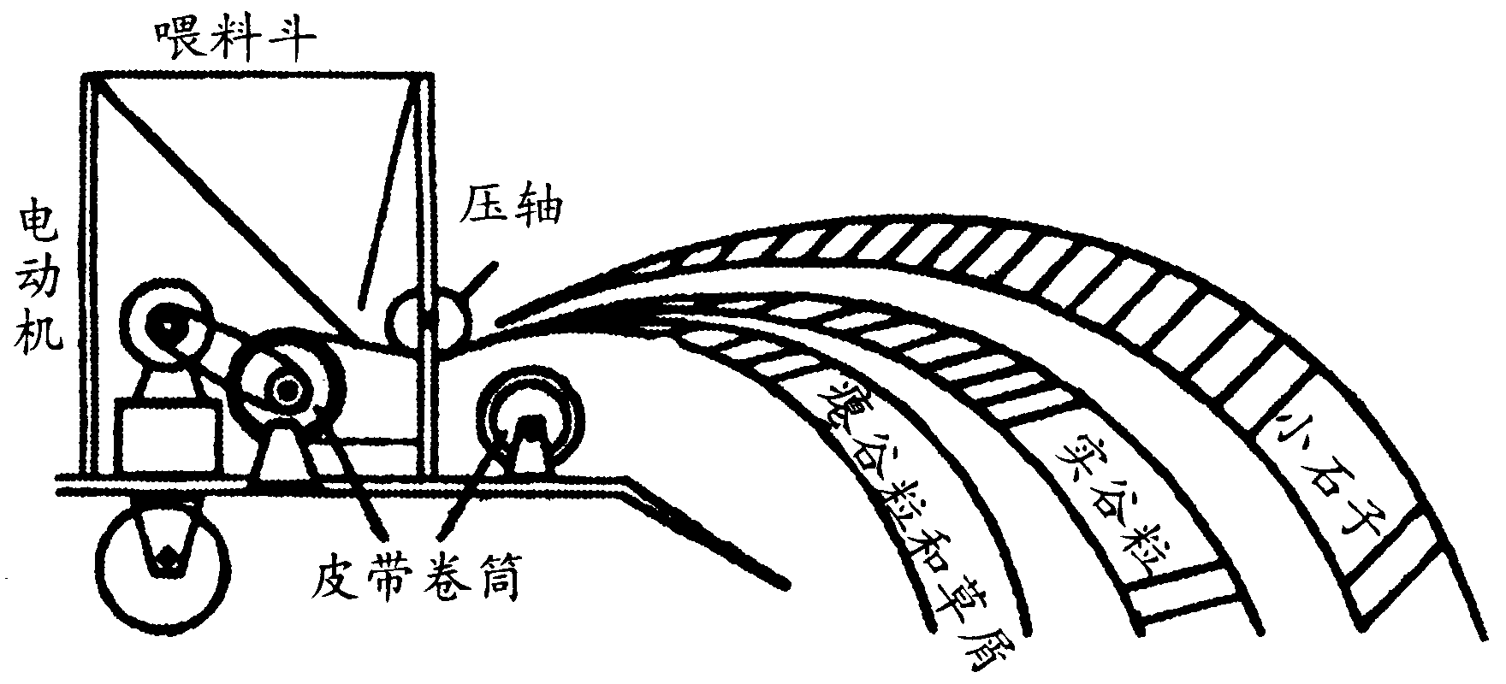
3、在谷物的收割和脱粒过程中，小石子、草屑等杂物很容易和谷物混在一起，另外谷粒中也有瘪粒，为了将它们分离，可用扬场机分选，如图，它的分选原理是（D）
- 小石子质量最大，空气阻力最小，飞得最远
- 空气阻力对质量不同的物体影响不同
- 瘪谷物和草屑质量最小，在空气阻力作用下，反向加速度最大，飞得最远
- 空气阻力使它们的速度变化不同
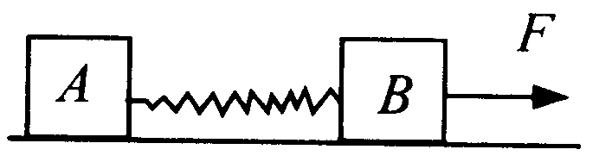
4、如图所示，在光滑的水平地面上，质量分别为m₁和m₂的木块A和B之间用轻弹簧相连，在拉力F作用下，以加速度a做匀加速直线运动，某时刻突然撤去拉力F，此瞬间A和B的加速度为a₁和a₂，则（D）
- a₁=a₂=0
- a₁=a，a₂=0
- $a_{1}=\frac{m_{1}}{m_{1}+m_{2}}a$，$a_{2}=\frac{m_{2}}{m_{1}+m_{2}}a$
- $a_{1}=a$，$a_{2}=\frac{m_{1}}{m_{2}}a$
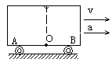5、在平直轨道上，匀加速向右行驶的封闭车厢中，悬挂着一个带有滴管的盛油容器，如图所示。当滴管依次滴下三滴油时，（设这三滴油都落在车厢底板上），下列说法中正确的是（ C ）
A、 这三滴油依次落在OA之间，且后一滴比前一滴离O点远
B、这三滴油依次落在OA之间，且后一滴比前一滴离O点近
C、这三滴油依次落在OA间同一位置上
D、这三滴油依次落在O点上
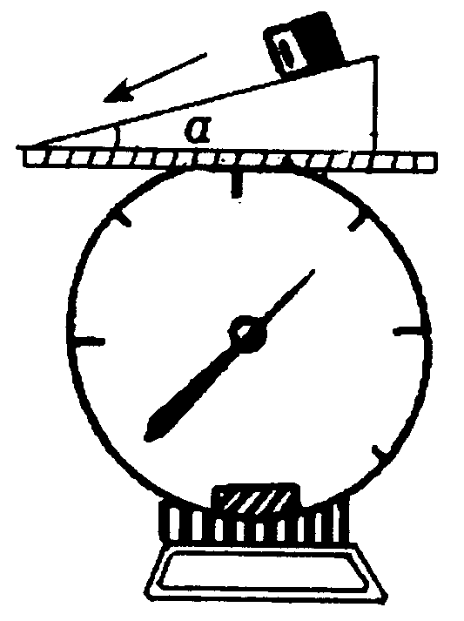
6、如图所示，将一个质量为m的物体放在台秤盘上的一个倾角为α的光滑斜面上，则物体下滑过程中，台秤的示数与为放m时比较将（C）
A、增加mg B、减少mg
C、增加$\text{mg}{\text{cos}}^{2}α$ D、减少$\text{mg}(1+{\text{sin}}^{2}α)$
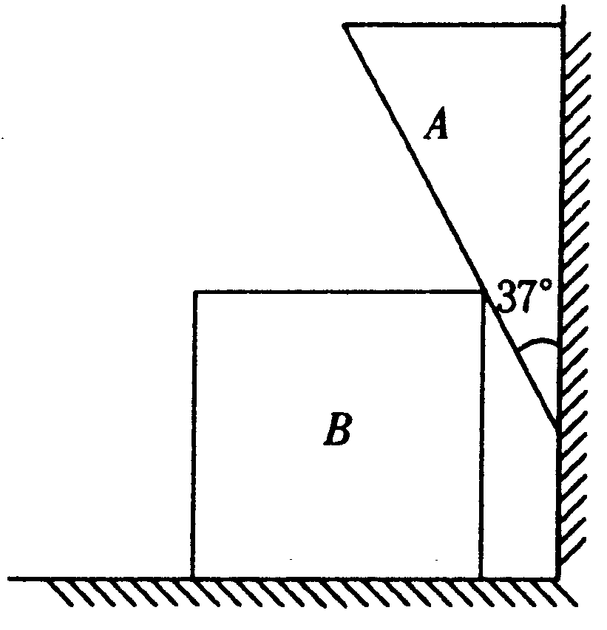
7、如图所示，楔状物体A质量为m，尖劈角37°,方形物体B质量为M。开始时B在水平面上靠在竖直墙边，让A从B与墙的缝隙间插入，从静止开始运动，所有的接触面均光滑，求在A、B运动过程中A的斜面与B接触处的弹力。
解析：设A的加速度为$a_{1}$，其方向竖直向下，B的加速度为$a_{2}$，其方向水平向左，经时间t，A、B两物体的位移分别为：
$s_{A}=\frac{1}{2}a_{1}t^{2}$ $s_{B}=\frac{1}{2}a_{2}t^{2}$
由几何关系不难得出：$s_{A}\text{tan}{\text{37}}^{∘}=s_{B}$，∴$a_{1}\text{tan}{\text{37}}^{∘}=a_{2}$ ①
对A、B两物体分别受力分析，并根据牛顿第二定律得：$F_{N}\text{cos}{\text{37}}^{∘}={\text{Ma}}_{2}$②
$\text{mg}−F_{N}\text{sin}{\text{37}}^{∘}={\text{ma}}_{2}$ ③ 把①②③联立得：$F_{N}=\frac{\text{15}\text{Mmg}}{\text{16}m+9M}$
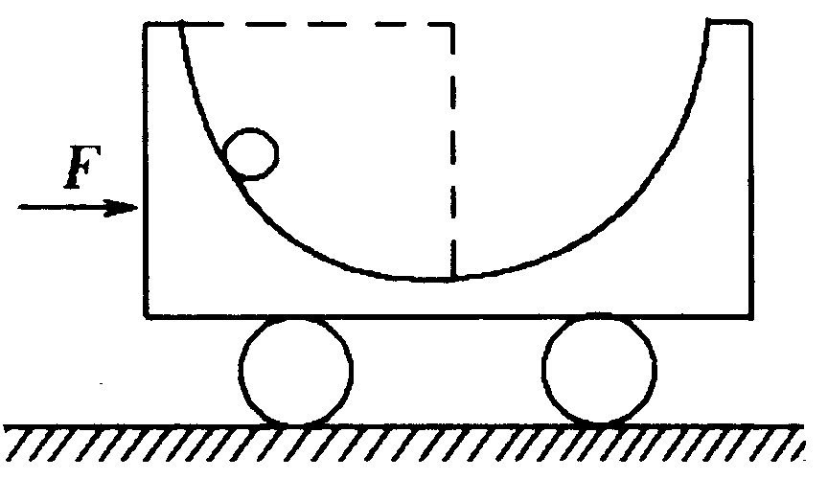
8、如图所示，一内表面光滑的凹形小车，半径为R=28.2cm，车内有一小球，当小车以恒定加速度向右运动时，小球沿凹形球面上升的最大高度为8.2cm，若小球质量m=0.5kg，小车质量M=4.5kg，应用多大的力推车？
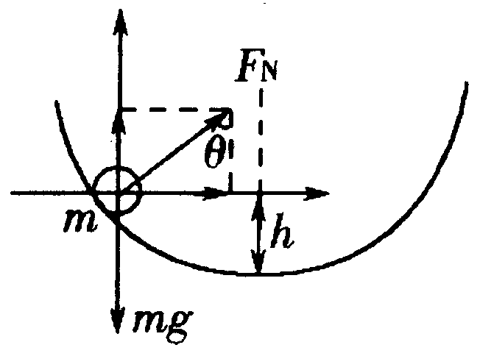
解析：小球上升至最大高度后，小球与小车有相同的水平加速度a，以小球和车整体为研究对象，则根据牛顿第二定律，有：$F=(M+m)a$ ①
以小球为研究对象，受力情况如图，则：
$F_{N}\text{sin}θ=\text{ma}$ ② $F_{N}\text{cos}θ=\text{mg}$ ③ $\text{tan}θ=\frac{\sqrt{R^{2}−(R−h)^{2}}}{R−h}$ ④
由②③④解得（过程略）：a=10m/s²，代入①式得F=50N。
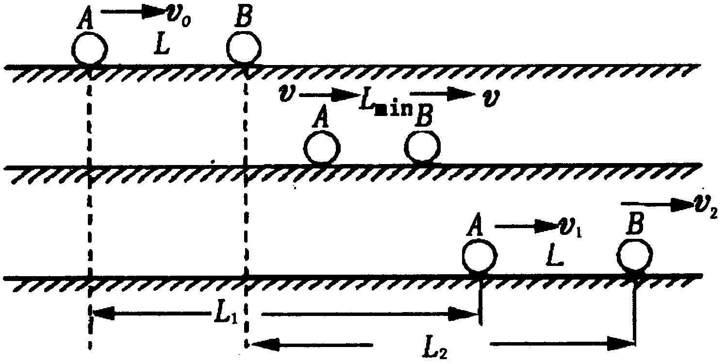
9、相隔一定距离的A、B两球，质量相等，假定它们之间存在恒定的斥力作用，原来两球被按住，处在静止状态，现突然松开两球，同时给A球以速度$v_{0}$，使之沿两球连线射向B球，B球初速度为零。若两球间距离从最小值（两球未接触）到刚刚恢复原始值所经历的时间为$t_{0}$，求B球在斥力作用下的加速度。
解析：松开后A球做初速度为$v_{0}$的匀减速运动，B球做同向的初速度为零的匀加速运动，两球间距离由$L$变小到恢复到$L$的过程中，如图所示，设A球的路程为$L_{1}$，B球的路程为$L_{2}$；间距刚恢复到$L$时，A球速度为$v_{1}$，B球速度为$v_{2}$，则A、B运动的加速度大小均为$a=\frac{F}{m}$，根据运动学公式有$v_{1}=v_{0}−\text{at}$，$v_{2}=\text{at}$，$v_{1}^{2}−v_{0}^{2}=−2{\text{aL}}_{1}$，$v_{2}^{2}=2{\text{aL}}_{2}$。由题意知：$L_{1}+L=L_{2}+L$，即$L_{1}=L_{2}$，由以上几式得：$v_{1}=0$，$v_{2}=v_{0}$，当两球间距离最小时，两球速度相等，共同速度$v=\frac{v_{0}}{2}$，B球在恒定斥力下加速度为$a$，由匀变速运动公式得：$v_{0}−\frac{v_{0}}{2}={\text{at}}_{0}$，得：$a=\frac{v_{0}}{2t_{0}}$，$a$的方向与$v_{0}$的方向相同。
10、假如百慕大三角区之谜是水合天然气引起的，在海底，由于温度低、压力大，动植物遗体腐烂变成的天然气与水结合，形成了固态的水合天然气，当这些水合天然气稳定的条件一旦受到破坏，它们就可以分解出气态天然气，这些天然气以气泡上升，上升的气泡流导致海底压力变小，更多的固态水合天然气汽化，这样就导致大量天然气溢出海面，大量天然气气泡使海水密度变小，浮力下降，当船舶驶入这个区域时，海水浮力支撑不住船舶重力，而导致船舶沉入海底；飞机飞入这个地带，则可引燃天然气，而被烧毁坠入海中。
一艘水上排水量为900t，水下排水量为1200t，最大潜水深度为250m的潜艇在该地区海面下100m深处巡航，突遇海水密度骤降（假设潜艇所在处及它下面的海水密度从1.03×10³kg/m³骤变为0.9×10³kg/m³），5s后潜艇发现此情况并立即采取措施，以最快的速度排泄艇内贮水舱中的水，当它刚止住自己的加速下坠时已在水面下200m处，不计阻力，求：
（1）潜艇在采取措施前的5s内下坠了多少米？5s末的速度多大？
（2）若潜艇一直保持排水速度不变，它做什么运动？加速度大小怎样变化？
（答案：1、15.75m，6.3m/s 2、略）

